учреждении правилам, помогает ему легче адаптироваться к новым условиям.
Иногда пугающим для малыша является большое пространство групповой комнаты и оборудование, которое существенно отличается от обычной домашней обстановки. В этом случае ребенка лучше поместить в более ограниченное пространство, ближе к взрослому, чтобы не лишать его чувства защищенности. Это же обязывает воспитателя удовлетворять острую в период адаптации потребность детей в эмоциональном контакте с взрослым. Помогает быстрее адаптировать к новому условию частое ласковое обращение с ребенком, разрешение играть рядом, периодическое пребывание малыша на руках. Организация игровой деятельности в первые дни в стороне от детей, ближе к взрослому, дает возможность ребенку привыкнуть к новому фактору среды — большому числу сверстников. Нельзя насильственно вовлекать ребенка в игру.
В течение периода адаптации воспитатель ведет контроль за поведением ребенка. Этому помогает ведение листа адаптации. Основными объективными показателями окончания периода адаптации являются глубокий сон, хороший аппетит, бодрое эмоциональное состояние, активное поведение ребенка. Чаще, по мере привыкания к новым условиям у детей сначала восстанавливается аппетит, труднее нормализуется сон (от двух недель до 2-3 месяцев) и длительнее всего сохраняются нарушения эмоционального состояния.
Значительно быстрее и легче адаптируется ребенок, если семья старается поддерживать приемы воспитания, используемые в дошкольном учреждении. Чем скорее будет установлено единство воспитания в дошкольном учреждении и в семье и чем больше подходы к ребенку будут соответствовать его индивидуальным особенностям, тем скорее и безболезненнее будет процесс привыкания детей к новым условиям.
https://nsportal.ru/blog/detskii-sad/all/

Муниципальное бюджетное дошкольное образовательное учреждение детский сад № 48

Для воспитателей МБДОУ
Организация адаптационного периода в группах раннего возраста
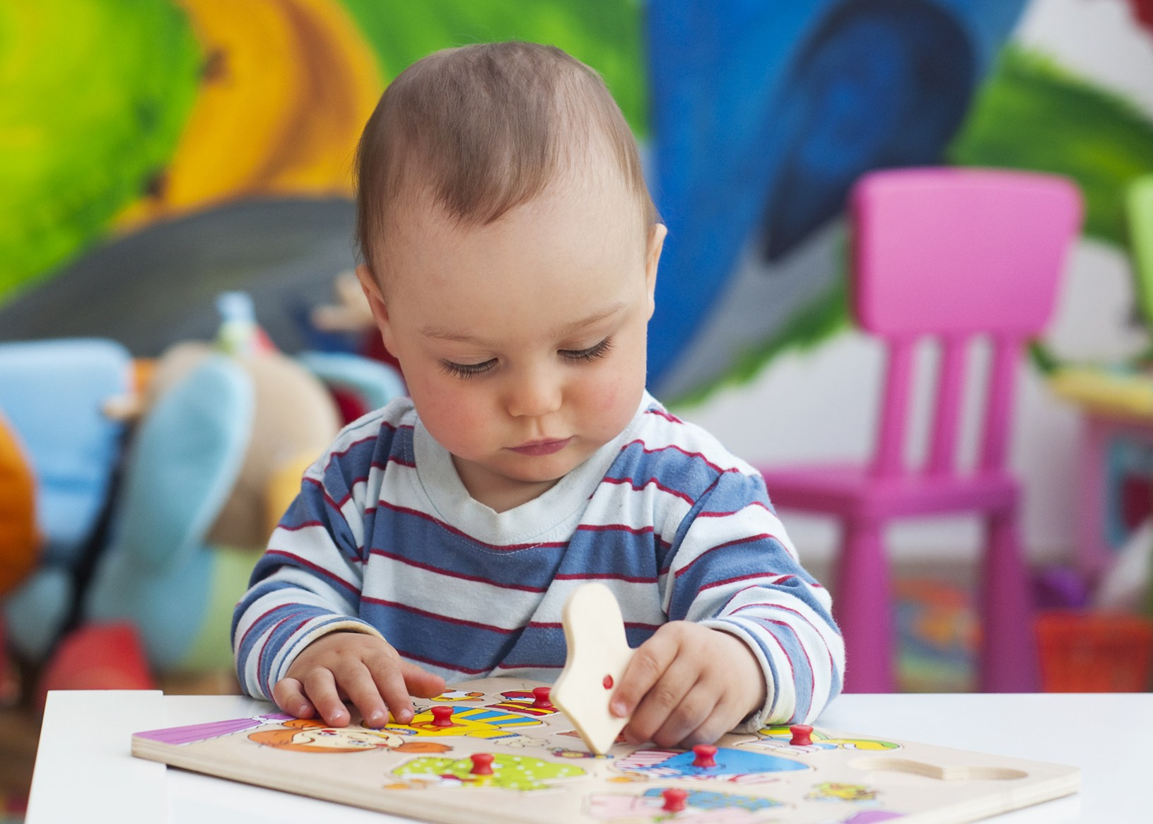

Составила:
старший воспитатель
Шепшина А. Ю.

2020 г.

детском саду, поиграть в детский сад. Ни в коем случае нельзя пугать детским садом и показывать свою тревогу и обеспокоенность. Родителям можно рекомендовать научно-популярную литературу по данному вопросу.
Целесообразно оформление стенда «Облегчение адаптации ребенка к детскому саду», создание индивидуальных памяток для родителей.
Педагогу, еще до поступления ребенка в группу, необходимо выяснить особенности воспитания малыша в семье — домашний режим, применяемые в семье способы кормления, укладывания, узнать, как ребенок засыпает, спит, какой аппетит, как организовано бодрствование. Полезно узнать уменьшительное имя малыша, которым пользуются в семье, его любимые игрушки или занятия, любимые кушанья, индивидуальные особенности и сложившиеся привычки. Таким образом, уже при приеме ребенка выясняются факторы риска в биологическом и социальном анамнезе и особенности поведения ребенка в семье.
Количество часов, проводимых вновь поступившим ребенком в группе, следует увеличивать постепенно. В течение первой недели он должен проводить в учреждении не более 3,5=4 часов в день, время его пребывания увеличивается в зависимости от эмоционального состояния. Таким образом, требуется 2-3 недели, чтобы ребенок по мере нормализации показателей поведения был готов проводить в дошкольном учреждении 10-12 часов.
Во время периода адаптации ни в коем случае нельзя ребенка насильно кормить или насильно укладывать спать, чтобы не вызвать и не закрепить на долгое время отрицательного отношения на обстановку яслей, предупредить формирование защитно-оборонительной реакции. Перед сном ребенка можно покачать, погладить, если он к этому привык, дать любимую игрушку.
Временное сохранение привычных для ребенка приемов воспитания, даже в том случае, если они противоречат установленным в детском

В современной педагогике организация работы в адаптационный период раннего детства рассматривается комплексно. В нее включается работа с родителями, направленная на укрепление физического здоровья детей, увязывание домашнего режима дня с условиями новой среды, организованная работа медперсонала, администрации, воспитателей. Чтобы облегчить адаптационный период, рекомендуется постепенно включать ребенка в ясельную группу, создавать для него особый эмоциональный климат.
Главной задачей является профилактика заболеваемости детей и снижение их эмоционального дискомфорта в период адаптации.
Система работы начинается с организации приема. В группе все должно быть подготовлено к приему новых детей. Воспитатель должен знать, когда в группу придет новый ребенок. Неправильно принимать в группах сразу много новых детей.
Одним из условий формирования детских положительных взаимоотношений является поддержка воспитателем естественной потребности детей в общении. Общение должно носить добровольный и доброжелательный характер. С самых ранних лет необходимо ставить ребенка в такие условия, чтобы он жил, работал, играл, делил радости и горести с другими детьми. Необходимо, чтобы совместная жизнь была как можно полнее, радостнее, ярче.
Принято считать, что труднее всего адаптируются к школе дети «домашние», не посещавшие ранее детский сад, мало общавшиеся со сверстниками.
Многочисленные исследования учёных (Э. Торидайк, В. Штерн) убедительно доказали, что привыкание малыша к новым условиям в основном зависит от того, как взрослые в семье смогли подготовить его к этому ответственному периоду.

Необходимым условием успешной адаптации является согласованность действий родителей и воспитателей, сближение подходов к индивидуальным особенностям ребёнка в семье и дошкольном учреждении. Единые требования родителей и педагогов, соблюдение распорядка дня, тщательный гигиенический уход, правильная организация самостоятельной деятельности и игр — занятий создают здоровую обстановку для формирования эмоционально уравновешенного поведения детей и успешной адаптации к условиям дошкольного учреждения.
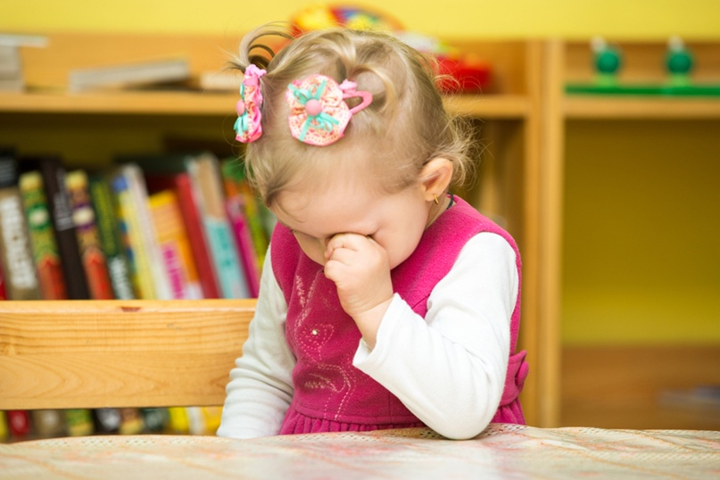
Содержание, цели и формы взаимодействия с семьёй находятся в зависимости от склонностей и интересов семьи и ребёнка и определяются характером участников взаимодействия.
Сотрудничество предполагает:
- психологическую адаптацию родителей к дошкольному учреждению, установление контакта родителей с педагогами дошкольного учреждения,
- презентацию программы воспитания и обучения, раскрытие содержания, форм, способов работы с ребёнком данного возраста,
- роль родителей в процессе коррекции, обучения и воспитания, подчёркивание их значимости в данном процессе,
- изучение психологической атмосферы в семье, выявление причин, которые могут вызвать сложности при адаптации ребёнка,

- изучение интересов семьи,
- выяснение состояния здоровья малыша, изучение особенностей его развития,
- помощь родителям в понимании своего малыша,
- коррекционную работу.

Большое значение имеет контакт родителей с воспитателями. Родители должны рассказать воспитателю об особенностях развития ребенка, о вредных привычках, о его сне, аппетите, любимом кушанье, любимой игрушке и т.д. Воспитатель ребенка детского сада должен стать другом и советчиком в семье. В период адаптации ребенок особенно нуждается в теплом, ласковом обращении с ним и дома и в детском саду.
Родители должны знать о важности постепенного и заблаговременного (хотя бы за 2-3 недели до поступления) перевода ребенка на режим дня, аналогичный режиму детского сада, введения в рацион питания блюд и продуктов, используемых там.
Следует подчеркнуть необходимость формирования у ребенка навыков самообслуживания (самостоятельный прием пищи, одевание, пользование горшком, мытье рук и умывание). Для облегчения адаптации ребенка к детскому коллективу рекомендуются прогулки и игры совместно с другими детьми, посещение групповых занятий, участие в детских коллективных мероприятиях.
Если ребенок, поступающий в детский сад, уже способен к речевому общению, следует рекомендовать родителям проводить с ним беседы о поступлении в детское учреждение. В этих беседах необходимо подчеркивать, что родители по-прежнему любят ребенка, а он уже стал большой, многому научился, и будет ходить (как и взрослые) на «работу», помогая им.
Возможность посещать детский сад должна подаваться как нечто важное и значительное. Можно почитать малышу книжки о ребятах в

